2024年度绥宁县商务局部门整体支出
绩效自评报告

为进一步规范和加强预算资金管理，提高财政资金使用绩效，根据县财政局《关于开展2024年度财政支出绩效自评工作的通知》（绥财绩〔2025〕1号）相关要求，我部门对部门整体支出情况实施了绩效自评，现将自评情况报告如下：
一、部门基本情况
（一）部门职能职责
(一)贯彻落实国家、省、市有关内外贸易、国际经济合作、招商引资和区域经济技术协作的发展战略、方针、政策，拟订全县相应的中长期发展规划以及规定、办法和措施。
(二)研究提出流通体制改革建议，培育发展城乡市场，推进流通产业结构调整和连锁经营、物流配送、电子商务、特许经营、代理制等现代流通方式，指导流通行业管理工作。
(三)负责组织协调反倾销、反补贴、保障措施及其他与进出口公平贸易相关的工作，协助开展对外贸易调查和产业损害调查，指导协调产业安全应对工作。
(四)推动商务领域信用建设，指导商业信用销售，建立市场诚信公共服务平台；按有关规定对特殊流通行业（不含典当、融资租赁和商业保理）进行监督管理。
(五)起草全县商品流通业和商贸服务业(含餐饮业、住宿业等)的地方规范性文件，制定实施细则和市场准则，调查研究流通行业重大问题，提出政策建议;承担商品流通业和商贸服务业(含餐饮业、住宿业等)的行业管理工作;指导报废汽车管理和再生资源回收工作:按有关规定对拍卖、租赁（不含融资租赁）、旧货流通活动和食用盐、成品油、润滑油流通进行监督管理。
(六)执行国家制定的进出口商品管理办法、进出口商品目录和进出口配额招标政策;负责对外贸易有关项目的选定、申报和指导进出口配额、许可证的管理工作;负责国家、省、市下达的关系国计民生的重要工业品、原材料及重要农产品(不含粮食、棉花)进出口计划的实施;指导、协调全县各类进出口企业、进出口业务和加工贸易业务，研究、推广国际贸易新方式。
(七)贯彻执行国家对外技术贸易、进出口管制及鼓励技术和成套设备出口的政策。推进进出口贸易标准化体系建设，依法监督技术引进、设备进口、国家限制出口的技术和引进技术的出口与再出口工作。
(八)牵头拟订服务贸易发展规划并开展相关工作，会同有关部门制定促进服务出口和服务对外承包发展的规划、政策并组织实施，推动服务对外承包平台建设。
(九)承担组织实施重要消费品市场调控和重要生产资料流通管理的责任，负责建立健全生活必需品市场供应应急管理机制，监测分析市场运行、商品供求状况，调查分析商品价格信息，进行预测预警和信息引导；按分工负责重要消费品（不含食糖）储备管理和市场调控工作；按有关规定对成品油流通进行监督管理。
(十)指导全县招商引资工作，分析研究全县招商引资情况，参与拟订全县招商引资的发展战略和中长期规划;对外发布全县重点招商项目，跟踪、调度重点招商项目并督促落实;依法审批外商投资项目的合同、章程及法规特别规定的变更事项(增资、减资、转股、合并);依法监督检查外商投资企业执行有关法律法规和合同章程的情况;为外商投资提供政策法规、业务咨询服务并协调解决有关问题;负责协助处理外商投资企业投诉;负责全县外商投资企业产品出口、先进技术型企业的推荐和考核;负责全县招商引资工作考核体系的建立、完善工作并组织实施;参与县级开发园区(基地)的有关工作。
(十一)承担全县对外经济技术合作工作，拟订并执行全县对外经济合作的规定和管理办法;指导和监督全县对外承包工程、劳务合作、境外投资、设计咨询等业务的管理;负责指导全县对外经济合作企业的经营资格认定和管理工作;负责全县国际经济援助和受援助项目的归口管理工作。
(十二)负责市场预测、预警和信息发布，拟订市场运行及调控的措施和建议，组织协调市场运行的有关重大问题;负责“菜篮子”商品的流通监督管理工作;监测分析市场运行和商品供求状况，组织实施重要消费品市场调控和重要生产资料流通管理。
(十三)拟订全县市场体系建设整体规划，提出引导国内外资金投向市场体系建设的措施，规范商业设施投资的准入程序，研究提出全县商品市场、商业网点、物流设施建设发展规划并组织实施;组织拟订市场体系标准，推进商品流通市场的标准化建设，指导大宗产品批发市场规划工作;指导城镇商业体系建设，推进农村市场体系建设;指导商品市场、物流设施的培育、建设和发展;负责重要商品市场、大型商业设施、物流设施建设项目的论证、评审工作，协调解决建设和运行管理中的有关问题。
(十四)拟订全县国内横向经济联合和经济协作的规定、办法和经济协作的专项规划并组织实施;组织和协调全县区域经济合作、招商引资及资金、物资、经济技术协作、信息交流等工作;参与全县重大经济技术协作与横向经济联合项目的立项审核和申报;协同有关部门负责对地区间重大经济合作项目的考察、论证、洽谈、签订协议和跟踪服务工作;负责全县的境外对口支援工作;跟踪调度重点外来投资(县外境内)项目并督促落实;负责协助处理外来投资企业(县外境内)投诉工作;负责产业损害调查。
(十五)负责组织参与商务部、商务厅、市政府和县政府举办的内外贸易促销活动和招商引资、对外经济技术合作活动;负责组织、指导以绥宁县名义在境内外举办的各种内外贸易和招商引资等商务活动;负责管理以县政府名义聘请的全球商务代理。
(十六)负责全县招商引资中的合同外资、到位外资、县外境内、市外境内和省外境内到位资金、外商投资企业生产经营、外贸进出口、外经合作、社会消费品销售的统计等工作和信息发布;指导全县流通领域信息网络和电子商务建设;指导和联系全县各类商贸行业协会、学会等社团组织工作。
(十七)承担原县商业、物资行业管理办公室承担的有关职责。制定和实施行业发展规划和行业政策;引导商业、物资行业国有企业改制;监督管理行业内国有资产和所属企业干部;负责行业综合治理、稳定和退休人员、改制人员管理服务工作。

（二）机构设置情况
2024年末，我部门内设股室4个，所属事业单位1个。
内设股室分别是：办公室、电商股、市场体系建设股、行业管理股。
所属事业单位是：投资促进事务中心。

（三）人员编制情况
2024年末，我部门共有编制20人，其中行政编制7人，事业编制12人，工勤编1人。年末实有在职人员17人，退休人员26人，离休人员2人,死亡１人。
二、一般公共预算支出情况
（一）基本支出情况
2024年基本支出共计452.72万元，其中人员经费249.85万元，公用经费202.87万元。
1.人员经费249.85万元。主要用于在职人员工资津补贴、奖金、离休费、社保缴费、住房公积金缴费、老干医疗费、抚恤金等。人员经费支出严格按照相关政策和标准列支。
2.公用经费202.87万元。主要用于为保障基本运行而发生的办公费、印刷费、邮电费、水费、电费、物业管理费、取暖费、维修费、差旅费等。公用经费支出严格执行部门预算，厉行节约，控制运行成本。
（二）项目支出情况
2024年项目支出共计139.26万元，其中业务工作经费27万元，运行维护经费0万元，专项资金112.26万元。
1.业务工作经费27万元。主要用于招商引资等方面。
2.运行维护经费0万元。主要用于0等方面。
3.上级专项资金112.26万元。其中绿洲农贸市场改造专项资金77.7万元，主要用于农贸市场改造等方面；企业补助资金专项资金20.06万元，主要用于企业入规，电子商务等方面。县城废品回收站点规范管理项目专项资金14.5万元，主要用于规范废品回收站点等方面；以旧换新项目专项资金0万元，主要用于家电以旧换新等方面
三、政府性基金预算支出情况
2024年度政府性基金预算支出109.35万元。
- 国有资本经营预算支出情况
2024年度无国有资本经营预算支出。
- 社会保险基金预算支出情况
2024年度无社会保险基金预算支出。
六、部门整体支出绩效情况
2024年，在县委、县政府的领导下，坚持依法行政、执法为民，稳中求进，改革创新，积极作为，突出抓改革强监管促发展，各方面工作稳步推进。根据部门整体支出绩效自评评分（详见附件2），得分96分，部门整体支出绩效为“优秀”。主要绩效如下：
- 成绩一：“三重点”考核指标成效显著。
- 成绩二：招商引资工作精准实效。
- 成绩三：致力电商兴农，促进消费帮扶工作落地见效。
- 成绩四：市场体系建设工作有序开展。
- 成绩五：商务系统行业管理工作稳步推进，
- 成绩六：湖南省人民政府对实施“八大行动”实施激发需求行动予以通报表扬。
七、存在的问题及原因分析

（一）预算执行：预算内项目经费在纳入预算时已经过层层把关，级级研讨、审核，上了人大常委会通过才确定的，拨付时又要级级审批，工作重复繁琐。

（二）资产核算：固定资产管理水平有待提高，固定资产实物清点没有形成常态化，造成闲置资产没有及时止损。

（三）内部管理:内控制度还不完善 ，单位绩效管理制度还需完善。
八、下一步改进措施

（一）加快项目经费拨付进度，有效调节资金使用进度，提高资金的使用效率，与其他预算内经费一样年初一次性拨款到位。
（二）加强单位财务管理，健全单位财务管理制度体系，规范单位财务行为。在费用报账支付时，按照预算规定的费用项目和用途进行资金使用审核、列报支付、财务核算，杜绝超支现象的发生。
（三）加强单位绩效管理队伍建设和业务培训，建立绩效评价长效机制。

附件：1.部门整体支出绩效评价基础数据表
2.部门整体支出绩效自评表

附件1-1
2024年度部门整体支出绩效评价基础数据表

财政供养人员情况（人） | 编制数 |  | 2024年实际在职人数 |  | 控制率
财政供养人员情况（人） | 20 |  | 17 |  | 85%
经费控制情况（万元） | 2023年决算数 |  | 2024年预算数 |  | 2024年决算数
三公经费 | 2.28 |  | 2 |  | 0.31
1、公务用车购置和维护经费
其中：公车购置
公车运行维护
2、出国经费
3、公务接待 | 2.28 |  | 2 |  | 0.31
项目支出 | 8562.37 |  | 74 |  | 245
1、业务工作经费 | 72.08 |  | 74 |  | 27
2、运行维护经费 | 95.44
3、上级专项资金 | 8394.85 |  |  |  | 218
其中：××专项资金
××专项资金
公用经费 | 258.83 |  | 90.76 |  | 221.98
其中：办公经费 | 5.81 |  | 12.5 |  | 5.89
水费、电费、差旅费 | 19.88 |  | 2.3 |  | 20.07
会议费、培训费 | 2.92 |  | 0 |  | 1.71
政府采购金额 | 12.6 |  |  |  | 31
部门基本支出预算调整 | 504.19 |  | 264.01 |  | 471.83
楼堂馆所控制情况  （2024年完工项目） | 批复规模  （㎡） | 实际规模（㎡） | 规模控制率 | 预算投资（万元） | 实际投资（万元） | 投资概算控制率
厉行节约保障措施 | 严格执行各项财经纪律，规范支出管理，贯彻落实县委县政府过“紧日子”要求，超预算、超支出、超范围、无政策依据的经费不予支出。
说明：“项目支出”需要填报基本支出以外的所有项目支出情况，“公用经费”填报基本支出中的一般商品和服务支出。

附件1-2

2024年度部门整体支出绩效自评表

单位名称 | 绥宁县商务局
年度预算申请（万元） |  |  | 年初预算数 | 全年预算数(A) |  | 全年执行数(B) | 分值 | 执行率(B/A) | 得分
年度预算申请（万元） | 年度资金总额 |  | 264.01 | 716.83 |  | 716.83 | 10 | 100% | 10
年度预算申请（万元） | 按收入性质分：716.83 |  |  |  |  | 按支出性质分：716.83
年度预算申请（万元） | 其中：一般公共预算：591.97 |  |  |  |  | 其中：基本支出：471.83
年度预算申请（万元） | 政府性基金拨款：109.35 |  |  |  |  | 项目支出：245
年度预算申请（万元） | 纳入专户管理的非税收入拨款：
年度预算申请（万元） | 其他资金：15.52
年度总体目标 | 年初目标设定 |  |  |  |  | 全年实际完成情况
年度总体目标 | 按规定、按要求开支，专款专用，搞好商务工作。 |  |  |  |  | 围绕目标，大家勠力同心，强化工作措施，使招商引资、电子商务、市场体系建设等工作取得了较大进展。
绩效  指标（90分） | 一级指标 | 二级指标 | 三级指标 |  | 年度  指标值 | 实际完成值 | 分值 | 得分 | 偏差原因  分析及  改进措施
绩效  指标（90分） | 产出指标（50分） | 数量 指标 | 农贸市改造 |  | 达标 | 77.7万元 | 5 | 5
绩效  指标（90分） | 产出指标（50分） | 数量 指标 | 家电以旧换新 |  | 达标 | 28.5万元 | 5 | 5
绩效  指标（90分） | 产出指标（50分） | 质量 指标 | 支出正确率 |  | 100% | 100% | 20 | 20
绩效  指标（90分） | 产出指标（50分） | 时效指标 | 支出及时率 |  | 100% | 100% | 10 | 10
绩效  指标（90分） | 产出指标（50分） | 成本指标 | 基本支出 |  | 106.2万元 | 106.2万元 | 10 | 8
绩效  指标（90分） | 效益指标（30分） | 经济效益指标 | 保工资 |  | 100% | 100% | 15 | 15
绩效  指标（90分） | 效益指标（30分） | 社会效益指标 | 政策知晓率 |  | 100% | 100% | 15 | 13
绩效  指标（90分） | 效益指标（30分） | 生态效益指标
绩效  指标（90分） | 效益指标（30分） | 可持续影响指标
绩效  指标（90分） | 满意度指标（10分） | 服务对象满意度指标 | 受益对象满意率 |  | 100% | 100% | 10 | 10
总分 |  |  |  |  |  |  | 100 | 96

说明：1.分值设定100分，其中预算执行率10分、产出指标50分、效益指标30分、满意度指标10分。除预算执行率外的指标应根据权重自行合理设定分值。
2.综合评价等级分为优秀（大于90分）、良好（80-90分）、较差（60-80分）、 差（小于60分）。
3.三级绩效指标按需自行增减行。个别不涉及的二级指标可删除不要。

附件2
2024年项目绩效自评报告
（绥宁县商务局）
2024年3月15日

一、绩效目标分解下达情况
（一）资金下达预算及项目情况：县委县政府领导高度重视我县商务工作，在县财政紧张的情况下，安排2023年度项目支出共计471.83万元，其中人员经费249.85万元，公用经费221.98万元，项目支出共计245万元，其中工作经费27万元，专项资金218万元，其中绿洲农贸市场改专项资金77.7万元，企业补助资金97.3万元，主要用于企业入规，电子商务等方面。县城废品回收站点规范管理项目专项资金14.5万元，主要用于规范废品回收站点等方面；以旧换新项目专项资金28.5万元，主要用于家电以旧换新。
（二）资金项目绩效目标设定情况：资金项目绩效目标设定规范、合理。
二、绩效自评工作开展情况
- 开展范围：绩效自评围绕、招商引资、对企业的补助、电子商务进农村县级公共服务平台、绿洲农贸市场改造、促进消费家电以旧换新等项目开展。
- 对象：招商引资、对企业的补助、电子商务进农村县级公共服务平台、绿洲农贸市场改造等项目。
- 时间及方式：2023年度的项目支出绩效自评。
三、绩效目标完成情况分析
(一)项目资金情况分析
1.项目资金到位情况分析：县财政划拨给县商务局2024年度项目支出共计471.83万元，其中万元，招商引资27万元，对企业的补助97.3万元，电子商务进农村县级公共服务平台125万元，农贸市场改造77.7万元
2.项目资金管理情况分析：该资金由县商务局负责管理，资金使用按实报销。
(二)项目绩效指标完成情况
1.产出指标完成情况分析
(1)项目完成数量：按上级要求完成任务。
(2)项目完成质量：项目验收合格后，付款精准。
(3)项目实施进度：项目经验收合格后，及时付款。
(4)项目成本节约情况：严格控制经费支出。
2.效益指标完成情况分析
(1)项目实施的经济效益分析：项目稳定发展，使商务工作正常运转。
(2)项目实施的社会效益分析：大家都知晓招商引资、电商、家电补贴的政策，绥宁县农产品消费力度增强，农民收入增加，为创国家文明城市贡献的商务力量。
(3)项目实施的生态效益分析：无
(4)项目实施的可持续影响分析：无
3、满意度指标完成情况分析：受益对象对项目的满意率度都很高。
四、存在的主要问题及产生的原因
(一)项目申报及实施管理方面
1、项目立项：没有立项，都是根据需要才申报，没有前瞻性。
2、项目跟踪监管：只适时跟踪监管，没有全程跟踪监管。
3、项目实施进度：只管大概方向，没管细致进度。
(二)资金管理方面
1、资金使用：专款专用，时有占用
2、项目资金拨付：拨款手续繁杂，有时不及时
(三)产生的原因
项目都没立项，缺泛前瞻性，有时拨款不及时，工作欠细致。
五、下一步改进措施及建议
（一）加强项目建设管理，加强局业务处室的沟通配合，提高项目设计精准度，提前做好项目储备。
（二）是进一步健全和完善财务管理制度，创新管理手段，用新思路、新方法，改进完善财务管理方法。
六、绩效自评结果拟应用和公开情况
将项目支出后的实际状况与项目申报的绩效目标进行对比分析。按项目实际支出和项目申报绩效目标进行对比分析自评得分96分，所有项目均与批复下达相符。
附件：项目支出绩效目标自评表

附件3：
预算管理一体化绩效系统操作流程
- 登录说明
通过财政内网，访问网址：http://10.104.77.77:2009/pems/（网址跟以前有变化，输入网址时，pems后面那个斜杠一定要打，不然进不去）进入网页。推荐使用谷歌浏览器，不能使用ie浏览器
登录账号：手机号码
默认密码：Aa111111@
每个单位有两个岗位，经办岗和审核岗，经办岗负责内容录入，审核岗负责内容审核。
预算单位编码前三位为部门，后三位是001的为主管部门，其余为该部门的二级机构。例：100001为所有100XXX单位的主管部门，201001是所有201XXX单位的主管部门
二、绩效自评
1、主管部门流程为：经办岗录入→审核岗审核→绩效经办审核。（主管部门的自评需要二级机构全部填报完成之后才可以填报本单位的自评）。
二级机构流程为：经办岗录入→审核岗审核→主管部门审核。
- 填报的菜单：绩效自评-部门整体-自评填报。勾选任务之后点击右上角的填报。
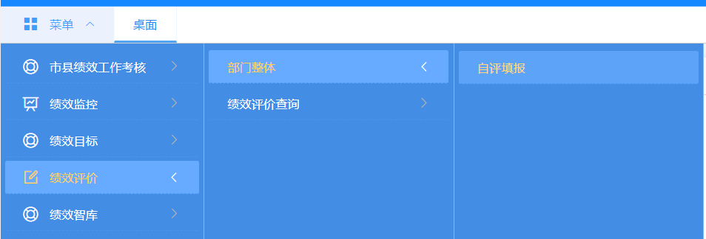
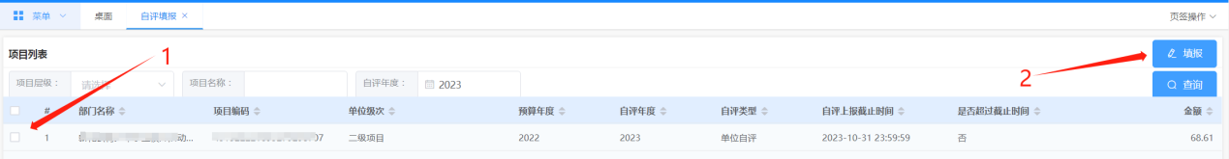
- 自评分为三个部分，基础表、自评表、和项目支出表（自评中所有能同步的数据来自上一年度在预算一体化中填报的部门整体，如果没有填写，则需要自己在系统中补充）
基础表的财政供养人员、经费控制情况会同步一体化数。如果和实际不符可以点击修改，其中一二级不需要填写，自动计算，只需要填写第三级，金额的默认单位是万元。专项资金行需要新增下级填写，一个专项资金一行。楼堂馆所控制情况和厉行节约保障措施需要填写。
自评表的年度预算申请会同步一体化数据，但需要注意，此处资金的得分是根据全年执行数/调整后预算数计算的，如果项目没有调整后预算数，可以将年初预算数填入。
在编辑的过程中要注意，调整后预算数要等于按收入性质分类资金的综合，全年执行数要等于按支出性质分类总和，不然会有提示。
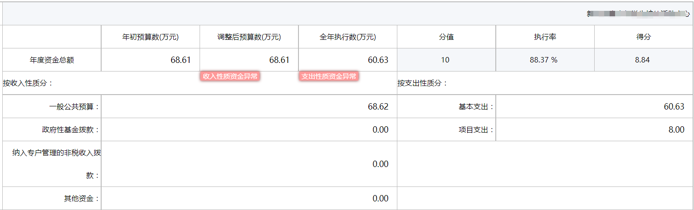年度总体目标会同步部门整体的年度总体目标，只需要填写实际完成情况
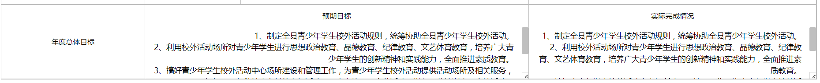
指标板块会同步部门整体的绩效目标，需要对每项指标设置分值，然后填写得分，有扣分项需要填写偏差原因。指标的分值合计要为90分。总分栏的分值包含资金的10分。
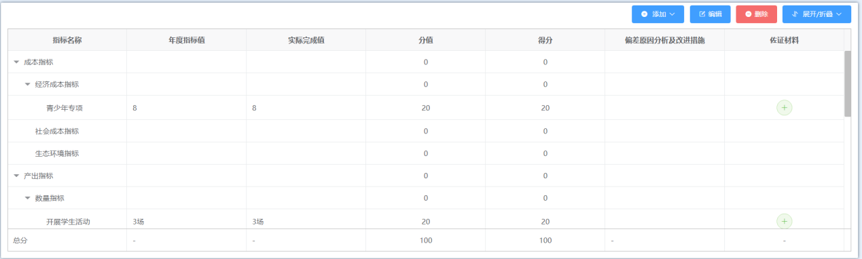
没有在一体化中填写部门整体绩效目标或者同步数据有问题情况，会导致部门整体绩效指标没有数据，需要单位自己补充部门整体绩效目标，新增三级指标的方法为，选中对应的二级指标之后，点击右上的添加-添加下级就会生成一个三级指标。例：三级指标为经济成本下的一个指标，先选中经济成本指标再点击添加-添加下级，就会生成一个三级指标栏，然后再进行填写。
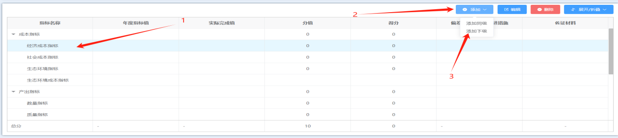
项目支出列表为单位的专项，存在专项就需要填写。，填写的内容和部门整体的自评表内容一样，可参考部门整体的自评表格式填写。此处需要注意的是，项目的评分总分是每一个表格100分。
如果有专项项目没有出现在项目列表，可以点击右下角的新增项目
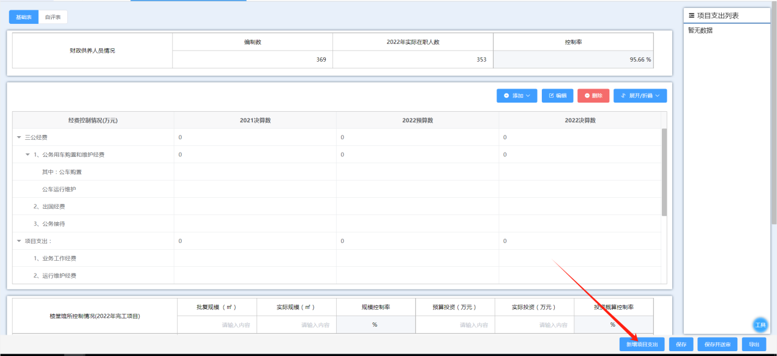
文件管理为部门整体部分的附件，部门整体的自评报告为必传项，单位有专项资金就上传自评报告，没有可不传。
填写完成后点击保存并送审，就会进入到下一个环节。
- 审核需要使用审核岗进入，菜单为绩效自评-部门整体-自评复核（经办岗的自评复核不能审核本单位的自评）
勾选自评任务点击复核后，可进入到填报的详情页，点击保存并送审会进入下一个环节，点击退回会回到上一流程。


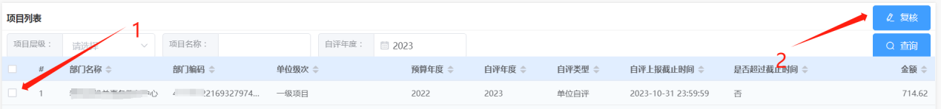
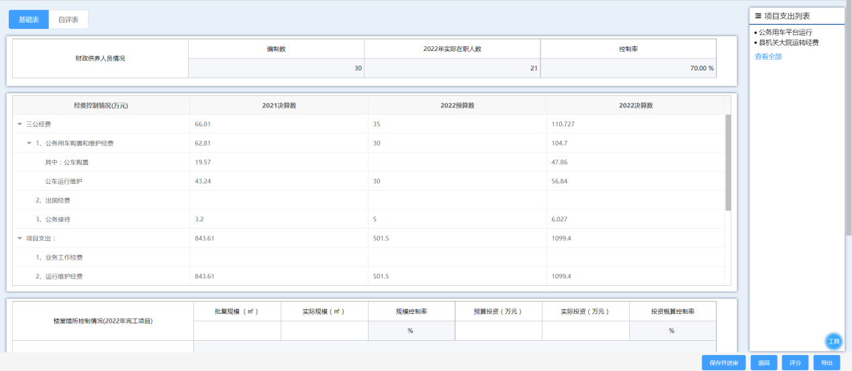
- 经办岗填写完成之后或审核岗审核完成之后如果需要再查看填写的自评内容，可以从菜单-绩效评价-绩效评价查询-绩效监控查询（部门整体），点击要查看自评的最后一列的眼睛图标即可查看填报的内容
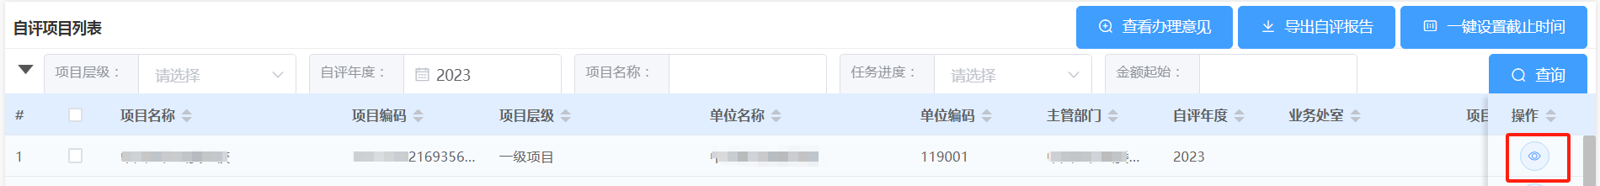
- 如果需要导出自评表，可以从查询菜单的导出自评报告按钮导出

